**Universidad de Costa Rica**

**Laboratorio 4**

**Mario Quirós Luna – B76090**

**Administración de Bases de datos**

1. **Procedimientos almacenados mover dinero(guardando el evento) y guardar errores.**
   1. **Se encuentran en la base de datos IF5100_2022_B76090**
2. **Estado inicial de los balances de cuentas.**

1. **Test 1: Mover dinero de cuenta 1 a 2 con dinero suficiente.**

* 1. **Estado de los balances de cuentas.**

* 1. **Evento SINPE guardado.**

1. **Test 2: Mover dinero de cuenta 1 a 2 con dinero insuficiente.**

* 1. **Estado de los balances de cuentas.**

* 1. **Error de SINPE guardado.**

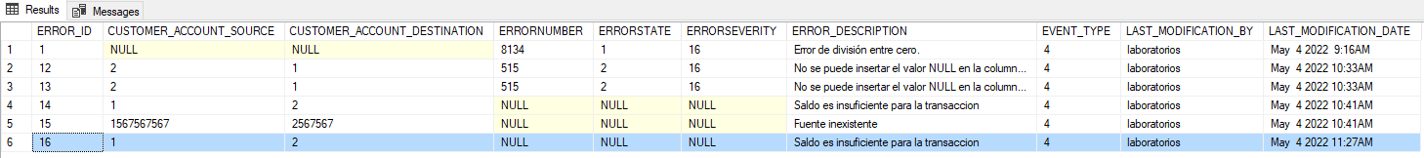

1. **Test 3: Mover dinero de cuenta 1 a 2 con cuenta 1 inexistente.**

* 1. **Estado de los balances de cuentas.**

* 1. **Error de SINPE guardado.**

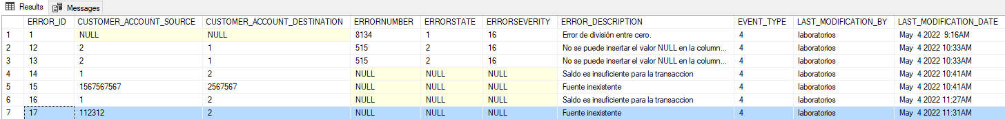

1. **Test 4: Mover dinero de cuenta 1 a 2 con cuenta 2 inexistente.**

* 1. **Estado de los balances de cuentas.**

* 1. **Error de SINPE guardado.**

